广东省应急管理厅

粤应急函〔2024〕104号

广东省应急管理厅关于开展2024年粤东

粤西特种作业考评人员认定工作的通知

各地级以上市应急管理局：
为加强粤东粤西地区特种作业实操考评员队伍建设，解决部分工种考评员不足问题，经研究决定，拟于2024年4-5月开展2024年粤东、粤西特种作业考评人员认定工作（以下统称“考评人员考核认定工作”）。为切实做好考评人员考核认定工作，现将有关事项通知如下：

一、考评人员考核认定工种类别及操作项目
1.焊接与热切割作业类：熔化焊接与热切割作业，压力焊作业，钎焊作业。
2.高处作业类：登高架设作业，高处安装、维护、拆除作业。

二、考评人员考核认定资格条件
结合近年来我省特种作业考评人员考核认定实际情况，参考《安全培训机构基本条件规范》实操考评师资条件，参加本次特种作业实操考评员考核认定应具备以下条件：
1.具有良好的职业道德，廉洁自律、坚持原则、身体健康；
2.未被追究刑事责任、安全生产行政责任；

3.年龄在30周岁以上，65周岁（含）以下；
4.且满足以下条件：
（1）理工科类大学专科及以上学历、初级及以上专业技术职称或高级工及以上职业技能等级证书，并持有相关实操项目特种作业操作证3年以上，且从事相关作业类别5年及以上的实践经验；非理工科类大学专科及以上学历、初级及以上专业技术职称或高级工及以上职业技能等级证书，并持有相关实操项目特种作业操作证3年以上，且从事相关作业类别8年及以上的实践经验；
（2）熟悉安全生产培训考核有关法律法规、政策标准及规章制度；
（3）掌握相关作业类别安全技术实操考核标准，具有较丰富的安全技术知识和较强的安全操作技能，具备应对考试过程中突发事件的应急处置和现场急救能力；
（4）能接受属地市考试机构的考评工作安排，按要求完成考评工作任务。

三、考核认定方式、时间及流程
各地级以上市应急管理局负责辖区内考评人员报名的审核推荐管理，具体工作可由市级考试机构承担。

（一）报名方式
本次报名方式为网上报名。申请人员登录“广东省特种作业实操考评管理平台”(以下简称“管理平台”)网址http://175.178.253.245:200/index.html在线报名，符合条件的申请人员自愿报名，并向所在地市应急管理局（或市级考试机构）提供以下纸质材料：
1.《广东省特种作业实操考评员考核认定申请表》（附件3）；
2.如实提供有关符合条件证明材料（包括身份证明、学历证明、职业资格证明、职称证明、未被追究刑事责任或安全生产行政责任实操考评员承诺书、个人健康承诺书等）；
3.提交2张大一寸彩色近照并在照片背面备注姓名；
4.工作年限计算截止日期至2024年4月30日。

（二）报名时间及审核流程
1.申请人员在线报名时间：2024年3月28日-4月7日
申报完成并经属地市应急管理局（或市级考试机构）在线预审通过后，3个工作日内将纸质材料报送至属地市应急管理局（或市级考试机构）。
2.各地级以上市应急管理局初审：2024年4月8日-4月14日
初审完成后，各地级以上市应急管理局在《特种作业实操考评员报名认定情况统计表》纸质材料盖章确认，并将《特种作业实操考评员报名认定情况统计表》（含电子版）报送至省应急管理厅（14日前寄达）。
3.省应急管理厅复审：2024年4月15日-4月30日
省应急管理厅委托省级考试机构负责审核各地级以上市报送的资料，经省级考试机构报送省应急管理厅批准同意后确定考核认定名单（申请人员可登录报名系统查看申报审核情况）。具体报名审核流程详见附件1。
- 考评人员考核认定
省级考试机构将于2024年5月底前完成今年的考核认定工作，将公示后的考评人员名单抄送省应急管理厅。省级考试机构根据人员初审属地纳入我省实操考评员库，由属地市级考试机构统筹管理。

四、工作要求
1.请各地级以上市应急管理局要高度重视，加强领导，认真研究相关人才储备和分布情况，结合本地实操工种实际需求，务必动员组织本地区符合条件的考评人员报名参加考核认定，确保此项工作按需、保质、顺利完成。有条件的地市可组织开展考前培训学习。
2.请各地级以上市考试机构于2024年3月28日前将《特种作业考评人员考核认定审核功能帐号申请表》（附件2）报送省级考试机构申请开通审核功能，并安排专人及时处理申报申请，做好日常审核工作。为及时回应申请人员咨询，省级考试机构将通过报名系统公开各地级以上市考试机构审核业务电话及联系人。
3.本次考评人员考核认定的考核大纲详见附件4。
4.考评人员考核认定具体考试时间地点安排，由省级考试机构另行通知。
5.省级考试机构联系人：尧国栋、肖艳萍，联系电话：020－83135403、020－83135437 。

附件：1.报名审核流程图
2.特种作业考评人员考核认定审核功能帐号申请表
3.广东省特种作业实操考评员考核认定申请表
4.广东省特种作业实际操作考评人员考核大纲

广东省应急管理厅
2024年3月25日

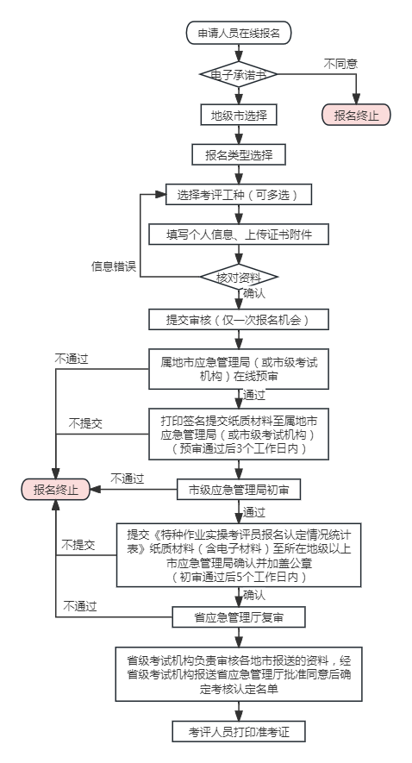附件1
报名审核流程图

附件2

特种作业考评人员考核认定审核功能帐号申请表

地市： 单位名称：
序号 | 姓名 | 职务 | 办公电话 | 联系地址 | 邮箱 | 备注
1 |  |  |  |  |  | 对外联系人
2 |  |  |  |  |  | 对外联系人
3
4

注：1.每个地市可申报2个审核帐号；
2.请在备注中标明对外联系人，报名系统上会公开对外联系人的联系电话及地址，用于接收报名人材料。

附件3
广东省特种作业实操考评员考核认定申报表
姓名 |  |  |  |  | 性 别 |  | 政治面貌 |  |  | 照
毕业院校（学历） |  |  |  |  |  |  |  | 专业
现工作单位 |  |  |  |  |  |  | 移动电话 |  |  | 片
现有技术等级或职称 |  |  |  |  |  |  | 电子邮箱
联系地址 |  |  |  |  |  |  |  |  | 邮编
身份证号 |  |  |  |  |  |  | 申报考评工种
工作  简历 | 时间 |  |  |  |  | 工作单位 |  |  |  |  | 从事相关专业工作情况说明
工作  简历 | 年 月～ 年 月
工作  简历 | 年 月～ 年 月
工作  简历 | 年 月～ 年 月
工作  简历 | 年 月～ 年 月
工作  简历 | 年 月～ 年 月
经核查，本人符合本次实操考评员考核认定条件，并对申请材料和工作简历的真实性负责。

签名 年 月 日
所在单位（或现考评单位）推荐意见：  （盖章）  年 月 日 |  |  |  |  |  |  | 所在地市应急管理部门审批意见：  （盖章）  年 月 日
省应急管理厅审批意见：
（盖章）
年 月 日
备注
附件4

2024年度广东省特种作业实际操作
考评人员考核大纲

一、考核原则
为贯彻落实《广东省应急管理厅安全生产资格考试与证书管理实施细则》(粤应急规〔2020〕4号)、《广东省应急管理厅特种作业考评人员、考评专家管理办法》(粤应急〔2020〕74号)有关要求，加强我省特种作业人员操作资格考核管理工作，规范安全生产资格考试工作程序，提高特种作业实际操作考评员素质，确保安全生产资格考试客观、公正，全面推动全省特种作业资格考试制度化、规范化、流程化和标准化，根据有关规定，特制定本考核大纲。
二、考核依据
- 《安全生产法》等安全生产法律法规。
- 《特种作业人员安全技术培训考核管理规定》(国家安全监管总局令第30号)、《安全生产资格考试与证书管理暂行办法》(安监总培训〔2013〕104号)等原国家安全监管总局安全生产资格考试规定。
- 原国家安全监管总局《特种作业安全技术实际操作考试标准(试行)》。
- 原国家安全监管总局《特种作业人员安全技术培训大纲及考试标准》。
- 《广东省应急管理厅安全生产资格考试与证书管理实施细则》、《广东省应急管理厅安全生产资格考试档案管理办法》、《广东省应急管理厅安全生产资格考试考务管理办法》、《广东省应急管理厅特种作业考评人员、考评专家管理办法》等广东省应急管理厅安全生产资格考试规定。
- 《广东省特种作业安全技术（操作项目）实际操作考试指南》。
三、考核要求及内容
- 了解我国安全生产方针、法律、法规。
- 熟悉特种作业人员安全技术培训考核管理规定及广东省安全生产资格考试管理规定。
- 掌握考评人员岗位职责、基本权利与义务等管理制度，熟悉考场突发事件应急预案。
- 了解省应急管理厅有关安全生产资格考试的重要要求。
- 掌握考评准操项目的《特种作业人员安全技术培训大纲及考试标准》。
- 熟练掌握考评准操项目的《特种作业安全技术实际操作考试标准(试行)》及评分标准。
- 熟练掌握《广东省特种作业安全技术（操作项目）实际操作考试指南》。
四、考核方式
- 特种作业考评人员考试分为理论考试和实际操作考试。理论考试成绩合格后，方可参加实际操作考试。
- 理论考试按作业类别实行计算机考试，考试时间90分钟，满分100分（公共部分40%，专业部分60%），80分（含）以上为合格。考试题型为单选题、多选题和判断题。考生在电脑上作答，交卷后当场出成绩。
- 实际操作考试时间以实操考试题卡时间为准，满分100分，80分（含）以上为合格。考生需参加对应考评准操项目的四个科目考试，包括科目一 (安全用具使用)、科目二(安全操作技术)、科目三(作业现场安全隐患排除)、科目四(作业现场应急处置)。考试过程中，若有一个科目存在弃考、否决或成绩为0分的情况，则整场实操考试判为不合格。
- 实际操作考试组卷从《广东省特种作业安全技术（操作项目）实际操作考试指南》各个准操项目的四个科目考题中各抽考一题，并在科目四(作业现场应急处置)中加考“观看考生考试视频后，现场填写考评评分表”内容。其中焊接与热切割作业科目一分值20分、占总分20%，科目二分值40分、占总分40%，科目三分值20分、占总分20%，科目四分值20分、占总分20%；高处作业科目一分值15分、占总分15%，科目二分值55分、占总分55%，科目三分值10分、占总分10%，科目四分值20分、占总分20%。

